年 班 |  | 導師 |  |  | 時間 | 110.3.5(五)下午 時 分至 時 分
科任老師
主 席 |  |  | 記 錄 |  |  |  | 地 點 | 各班教室

家
長
簽
名
應到【 】人 實到【 】人

會  議  程  序 | - 親師交流時間：級任導師及任課老師向家長宣導班級經營、教學理念、評量方式及上課注意事項。(可附上報告事項當附件)  談話要點：  1.  2.  - 班級討論事項及決議：  事 由 決 議  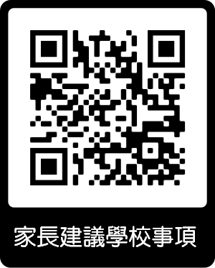  - 對學校建議事項：請家長掃描右側的QR code上網填寫。
級任導師： 輔導組長： 輔導主任： 校長：

